2024年公司部分节假日安排的通知

集团公司各部门、所属各公司、项目部：
根据国家有关规定，结合我公司实际情况，现就2024年部分节假日放假事项安排如下（参照执行，如有调整另行通知）：
一、元旦：2023年12月30日至2024年1月1日放假调休，共3天。
二、春节：2024年2月10日至17日放假调休，共8天。2月4日（星期日）、2月18日（星期日）上班。2月9日（除夕当日）各部门、所属各公司、项目部应保障工作平稳前提下，可以依规定安排职工福利休假。
三、清明节：4月4日至6日放假调休，共3天。4月7日（星期日）上班。
四、劳动节：5月1日至5日放假调休，共5天。4月28日（星期日）上班。
五、端午节：6月8日至10日放假调休，共3天。
六、中秋节：9月15日至17日放假调休，共3天。
七、国庆节：10月1日至7日放假调休，共7天。9月29日（星期日）上班。
八、各部门、所属各公司、项目部根据工作需要自行安排放假调休时间（调休不得超过法定放假天数），节假日期间，各部门要妥善安排好节后工作衔接并做好值班和安全保卫等工作，遇有重大突发事件发生，要按规定及时报告并妥善处置。
九、假日期间工程技术部、安全环保部应督促所有项目部做好安全、质量巡查、切实保障民工工资发放及时到位。适时组建维稳领导小组，切实保障公司各业务职能部门的正常运行。
十、节假日期间，人流密集，全体员工要结合最新的防护要求做好个人防护，并注意自身安全，确保祥和平安度过节日假期。
特此通知。

黄山新洲建设集团有限公司
二〇二三年十二月十六日

附件：2024年度部分节假日值班安排表
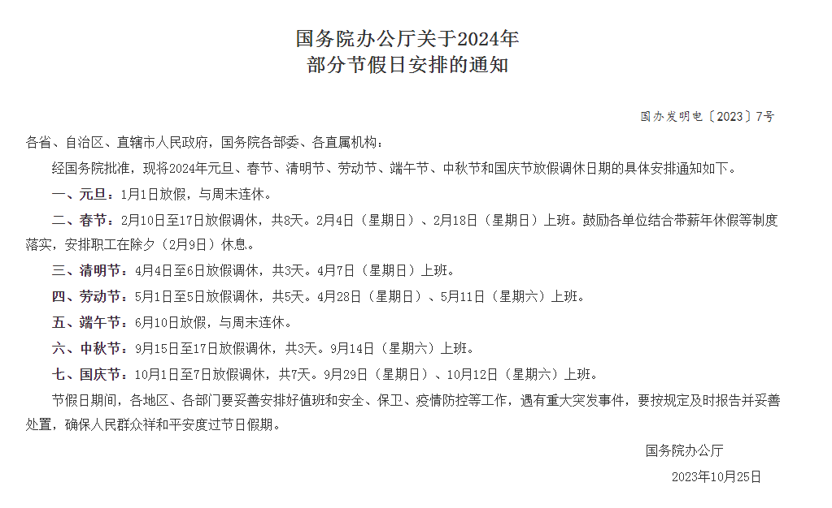
黄山新洲建设集团有限公司
2024年度部分节假日值班安排表
值班领导：李利成 13705595508 门卫值班人员：胡利水13470912687
日期 | 值班人员 | 联系电话 | 备注
2023年12月30日 | 胡青山 | 13965517015
2023年12月31日 | 张远林 | 13470912687
2024年01月01日 | 李世杰 | 13635598055
2024年02月10日 | 胡利水 | 13470912687 | 除夕
2024年02月10日 | 李利成 | 13705595508 | 初一
2024年02月11日 | 柯伯文 | 15805599818 | 初二
2024年02月12日 | 吴正晨 | 15955593018 | 初三
2024年02月13日 | 姚红梅 | 18755937067 | 初四
2024年02月14日 | 巴亮 | 15056698901 | 初五
2024年02月15日 | 牛小俊 | 18255987770 | 初六
2024年02月16日 | 张东琴 | 15805599818 | 初七
2024年02月17日 | 朱晓伟 | 13635594489 | 初八
2024年04月04日 | 郑佳彬 | 13696578326
2024年04月05日 | 胡青山 | 13965517015
2024年04月06日 | 江欣楠 | 15755976913
2024年05月01日 | 李世杰 | 13635598055
2024年05月02日 | 柯伯文 | 15805599818
2024年05月03日 | 吴正晨 | 15955593018
2024年05月04日 | 姚红梅 | 18755937067
2024年05月05日 | 巴亮 | 15056698901
2024年06月08日 | 牛小俊 | 18255987770
2024年06月09日 | 张东琴 | 15805599818
2024年06月10日 | 朱晓伟 | 13635594489
2024年09月15日 | 胡青山 | 13965517015
2024年09月16日 | 李世杰 | 13635598055
2024年09月17日 | 柯伯文 | 15805599818
2024年10月01日 | 吴正晨 | 15955593018
2024年10月02日 | 姚红梅 | 18755937067
2024年10月03日 | 巴亮 | 15056698901
2024年10月04日 | 牛小俊 | 18255987770
2024年10月05日 | 张东琴 | 15805599818
2024年10月06日 | 朱晓伟 | 13635594489
2024年10月07日 | 吕俊博 | 15155981200

值班期间所有值班人员要恪尽职守，坚守岗位，保持电话畅通，如有特殊情况需调整值班人员请提前一周将调整的值班人员信息反馈至公司办公室。节假日期间应做好各科室、厂房、仓库断电、关闭门窗等工作。同时加强信息反馈，遇有特殊情况及重特大情况要及时上报值班领导，启动相应级别的应急预案，采取相关措施，严防迟报、漏报、瞒报。

二〇二三年十二月十六日

